Bankospil

Du skal på dit 2. besøg på Hybyhus, hvor du skal arbejde med følgende fagmål:
- Vælge kommunikationsformer og metoder, der er afpasset modtageren.
- Samarbejde med andre om løsning af opgaver.
- Fungere i forskellige samarbejdssituationer.
- Reflektere over egen rolle og egen deltagelse i samarbejde om arbejdsopgaver.
- Anvende evalueringsværktøjer til evaluering af egen praktisk arbejdsproces.

Aktiviteten:
Der skal spilles bankospil, og du skal hjælpe enkelte borgere med at genkende tallene og være med til at skabe en god stemning ved bordene.
Opgave 1:
Inden aktiviteten skal du reflektere over og beskrive, hvordan du vil kommunikere og agere med borgerne. Brug SMITTE modellen på næste side og tag udgangspunkt i kommunikationsteorier.

Opgave 2:
Når du har lavet aktiviteten sammen med borgerne, skal du evaluere aktiviteten ved hjælp af evalueringsskemaet på sidste side.

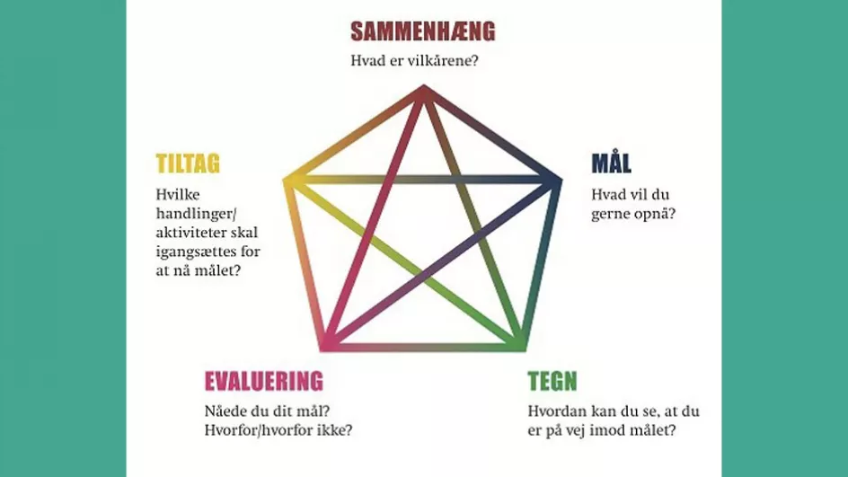

Sammenhæng
Mål
Tegn
Evaluering
Tiltag

Du har nu været ude i VFU og skal evaluere forløbet. Udfyld skemaet så uddybende du kan og send en kopi til din kontaktlærer.
Beskriv aktiviteten

Hvad var målet med aktiviteten?

Hvad var din rolle i aktiviteten?

Beskriv samarbejdet med borgeren/kollegaerne

Hvilke ting synes du, der lykkes for dig/gik godt?

Hvilke ting ville du gøre anderledes en anden gang?

